[C语言取数组地址a、& a、& a[0]三种方式的易错分析 - 个人文章 - SegmentFault 思否](https://segmentfault.com/a/1190000044059441)

<https://segmentfault.com/a/1190000044059441>

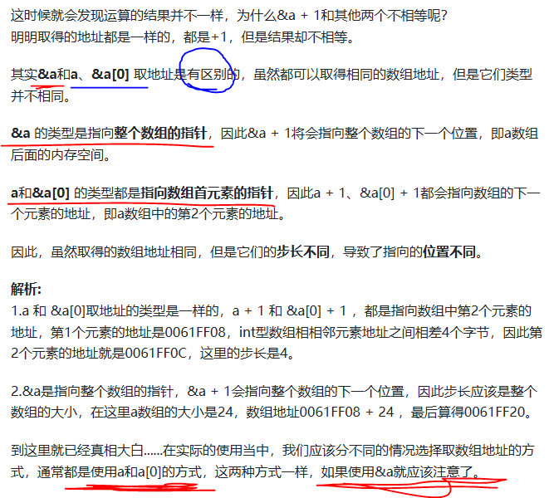

**&a时不相等**

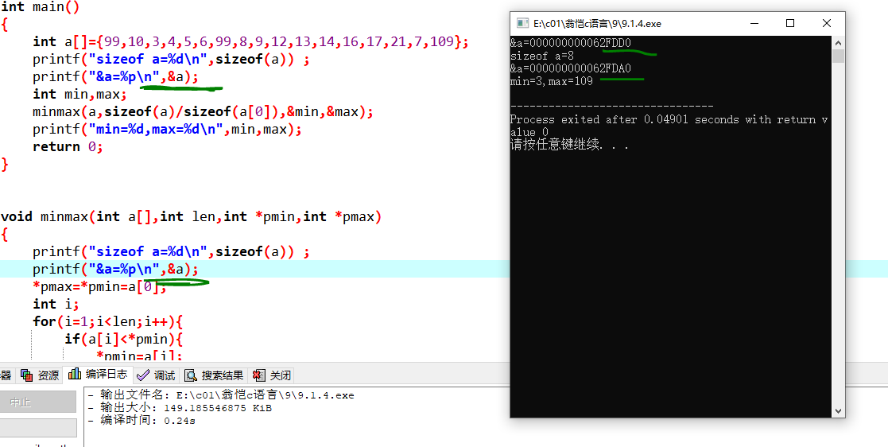

**a时相等**

